**[Protocol Supplement 2]**

**대상자 모집 공고**

**[제 목]**

주식회사큐엘파마의 “두타엘정0.5밀리그램(두타스테리드)”과 ㈜글락소스미스클라인의 “아보다트연질캡슐0.5밀리그램(두타스테리드)”의 생물학적 동등성 평가를 위한 건강한 성인 남성 시험대상자에서의 공개, 무작위배정, 2군, 2기, 공복, 단회, 경구투여, 교차시험

**[시험 목적]**

건강한 성인 남성 지원자를 대상으로 주식회사큐엘파마의 “두타엘정0.5밀리그램(두타스테리드)”을 시험약으로 하고, ㈜글락소스미스클라인의 “아보다트연질캡슐0.5밀리그램(두타스테리드)”을 대조약으로 하여 생물학적 동등성 평가를 위한 임상시험 수행에 목적을 두고 있습니다.

**[자격 및 선정요건]**

**[선정기준]**

1. 건강진단시 연령이 만 19세 이상 성인 남성인 자
2. 선천성 또는 만성질환이 없고 내과적 진찰 결과 (필요한 경우 뇌파, 심전도, 흉부 및 위 내시경 또는 위장 방사선 검사) 병적 증상 또는 소견이 없는 자
3. 의약품의 특성에 따라 실시한 임상실험실검사(예: 혈액학검사, 혈액화학검사, 혈청학검사 및 뇨검사) 등 스크리닝 시 수행하는 검사 결과 시험대상자로 적합하다고 시험책임자(또는 위임을 받은 시험담당의사)가 판정한 자
4. 체중이 50 kg 이상이면서 비만도 지표 BMI가 18 ~ 30인 자

(BMI 계산 : 체중(kg)/키(m)²)

1. 시험의 참여에 자의로 동의한 자
2. 임상시험용의약품 첫 투약일로부터 임상시험용의약품 마지막 투약일 이후 4주까지 본인 및 본인의 배우자(또는 파트너)가 의학적으로 인정되는 피임법*을 사용하여 임신가능성을 배제하는 것에 동의한 자

* 의학적으로 인정되는 피임법: 자궁내 장치(IUD, IUS), 난관결찰 및 차단 피임법(남성용콘돔, 여성용콘돔, 자궁경부 캡, 피임용 격막, 스펀지 등)을 복합적으로 사용하거나, 살정제를 사용할 경우 두 가지 이상의 차단피임법을 복합적으로 사용

1. 참가 동의한 날부터 임상시험용의약품 마지막 투약일 이후 최소 6개월까지 헌혈하지 않을 것에 동의한 자

**[제외기준]**

1. 시험개시 전(첫 투약일) 30일 이내 바르비탈류 약물 등의 약물대사효소 유도 및 억제약물을 복용하였거나 시험개시 전(첫 투약일) 10일 이내 시험에 지장을 줄 우려가 있는 약물복용한 자
2. 시험개시 전(첫 투약일) 1개월 이내 과도한 음주를 한 자

* 평균 21잔/week 초과

(1잔: 소주 50 mL 또는 양주 30 mL 또는 맥주 250 mL)

1. 당해 시험 실시 전(첫 투약일) 6개월 이내에 임상시험(생물학적 동등성시험 포함)에 참여하여 시험용의약품을 투약한 경험이 있는 자
2. 시험개시 전(첫 투약일) 8주 이내 전혈 헌혈, 2주 이내 성분 헌혈을 한 자
3. 약물의 흡수에 영향을 줄 수 있는 위장관 절제술을 받은 병력이 있는 자
4. 다음 질환에 해당하는 환자

* 이 약이나 이 약의 다른 성분 또는 다른 5α-reductase 억제제에 과민증이 있는 환자
* 임신을 계획하고 있는 성인 남성
* 갈락토오스 불내성(galactose intolerance), Lapp 유당분해효소 결핍증(Lapp lactase deficiency) 또는 포도당-갈락토오스 흡수장애(glucose-galactose malabsorption) 등의 유전적인 문제가 있는 환자

1. 최근 5년 이내에 정신 질환의 병력이 있는 자
2. 상기 선정/제외 기준 이외의 사유(스크리닝 검사 적합 판정 전 지원자의 동의 철회 등)로 담당의사가 임상시험에 적합하지 않다고 판단한 자

**[시험 약품 효능•효과]**

* 양성 전립선 비대증의 치료 :
* 양성 전립선 비대증 증상의 개선
* 급성 요저류 위험성 감소
* 양성 전립선 비대증과 관련된 수술 필요성 감소
* 성인 남성(만18~50세)의 남성형 탈모(androgenetic alopecia)의 치료

**[예측 가능한 부작용]**

* **발기부전, 성욕 감소, 사정 장애, 여성형 유방(유방 압통, 유방 비대 등) 등**

(상기 예측 가능한 부작용 외 예상하지 못한 부작용도 드물지만 발생할 수 있습니다.)

※ 본 시험에 지원하신 분들은 방문 시 활력징후, 신체검사, 임상실험실검사 (혈액학검사, 혈액화학검사, 뇨검사, 혈청학검사) 등의 신체검진을 실시하고, 시험대상 적합자로 판정된 분들을 최종시험대상자로 선정합니다.

▶ **시험일정 : 신체검진 1회+본 시험 일정 모두 참여하여야 시험을 완료하는 것입니다.**

**<신체검진 일정> 신체검진은 아래 일시 중 1회만 선택하시면 됩니다.**

• 아래의 연락처로 평일 오전 9시부터 오후 5시 이내 지원 및 문의를 하여 주시기 바랍니다.

(연락처 : 010-4445-0429, 010-2685-0430, 031-467-9098)

• 방문 장소 : 인산의료재단 메트로병원 임상시험센터

• 준비사항 : 신체검진 8시간 전 금식(물 섭취 가능)하고 오시면 됩니다.

• 신체검진은 시험에 관한 설명 등을 포함하여 약 2시간 이상 소요됩니다.

** 04월 20일(수) – 오후 02 : 30분

or

** 04월 21일(목) – 오전09 : 50 분 or 오후 02 : 30 분

or

** 04월 22일(금) - 오전09 : 50 분 or 오후 02 : 30 분

or

** 04월 23일(토) - 오전 10 : 30분

or

** 04월 24 일(일) - 오전 10 : 30분

**< 신체검진 후 본 시험 일정 > 아래의 1기 및 2기 일정을 모두 참여하여야 시험을 완료하는 것입니다.**

• 본 시험은 시험대상자 선정을 위한 신체검진 1회+입원(2박 3일) 2회+외래방문 총 4회로 진행됩니다.

• 제 1기에 시험약 또는 대조약에 배정되는 확률은 각각 50 %로 무작위로 배정되며 제 1 기와 제 2기에 교차로 투약합니다. 본 시험은 신체검진을 위한 방문이후 입원(2박 3일) 2회 및 휴약기 4주를 포함하여 약 33일 정도의 기간 동안 진행됩니다.

-------------------------------------------------------------------------------------------------------

▶▶ **1기 일정** (2박 3일 입원 + 외래방문 2회)

-------------------------------------------------------------------------------------------------------

▶ 2022 년 05월 18일(수) – 오후 5시 병원 집결

▶ 2022 년 05월 19일(목) – 시험 진행(투약 및 채혈 등) 후 투숙

▶ 2022 년 05월 20일(금) – 일정진행(채혈 등) 후 오전 8시 30분경 귀가

▶ 2022 년 05월 21일(토) – 오전 7시 30분 방문, 일정진행(채혈 등) 후

오전 8시 30분경 귀가

▶ 2022 년 05월 22일(일) – 오전 7시 30분 방문, 일정진행(채혈 등) 후

오전 8시 30분경 귀가

-------------------------------------------------------------------------------------------------------

▶▶ **2기 일정** (2박 3일 입원 + 외래방문 2회)

-------------------------------------------------------------------------------------------------------

▶ 2022 년 06월 15일(수) – 오후 5시 병원 집결

▶ 2022 년 06월 16일(목) – 시험 진행(투약 및 채혈 등) 후 투숙

▶ 2022 년 06월 17일(금) – 일정진행(채혈 등) 후 오전 8시 30분경 귀가

▶ 2022 년 06월 18일(토) – 오전 7시 30분 방문, 일정진행(채혈 등) 후

오전 8시 30분경 귀가

▶ 2022 년 06월 19일(일) – 오전 7시 30분 방문, 일정진행(채혈 등) 후

오전 8시 30분경 귀가

-------------------------------------------------------------------------------------------------------

• 1기 및 2기 일정 모두 참여 시 모든 시험이 완료됩니다.

• 시험에 참여하시면 일정 금액의 사례비가 지급되며, 참여하시는 정도에 따라 사례비는 각각 다르게 적용됩니다. (신체검진에만 참여하신 분들은 사례비가 지급되지 않습니다.)

**[찾아오시는 길 및 의료기관 / 의뢰자 정보]**

1. **의료기관 찾아오시는 길**

• 인산의료재단 메트로병원 임상시험센터

• 지하철 1 호선 명학역 1 번 출구 또는 1, 4 호선 금정역 3 번 출구 하차 후 셔틀버스를 이용하시면 더욱 더 편리하게 방문하실 수 있습니다.

<셔틀운행시간 표>

|  |  |  |
| --- | --- | --- |
|  | 금정역 | 명학역 |
| 오전 | 09:30 | 09:35 |
| 오후 | 02:00 | 02:05 |

(운행시간 정보 : www.metrohospital.co.kr 이용안내 확인)

**< 약 도 >**

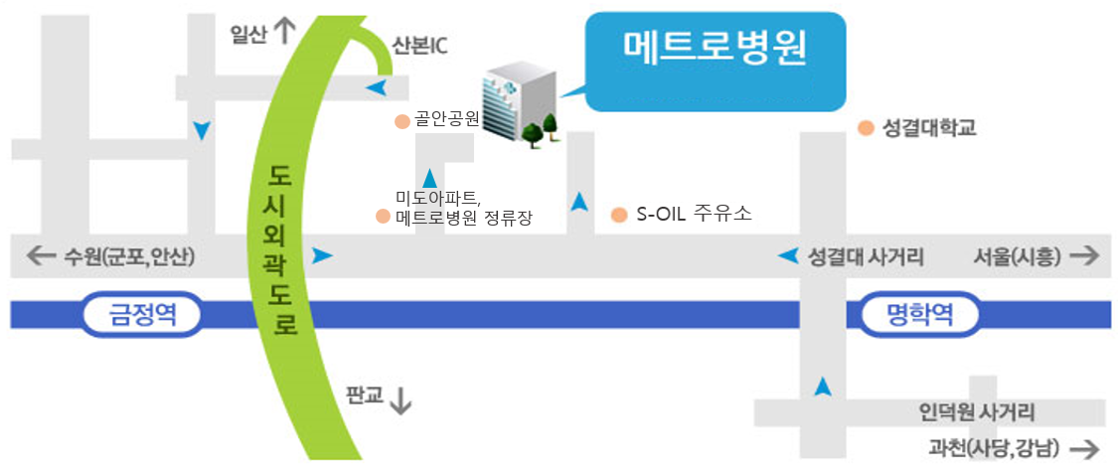

1. 의뢰자와 시험책임자의 연락처

• 의뢰자 : 주식회사큐엘파마

충청북도 충주시 충주산단7로 53 (용탄동) ☎070-8858-7353

• 시험책임자 : **권성대** 인산의료재단 메트로병원

경기도 안양시 만안구 명학로 33 번길 8 ☎031-467-9927